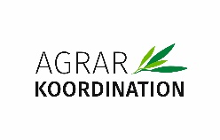 | 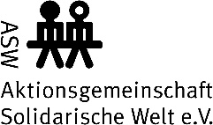 | 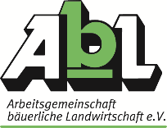
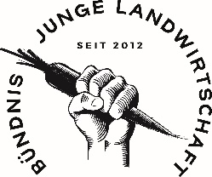 | 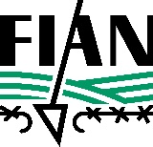 | 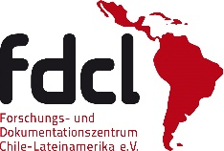
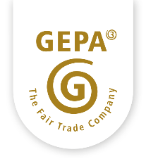
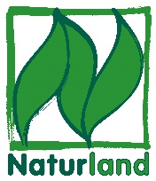 |  | 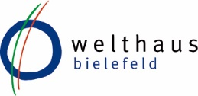 | 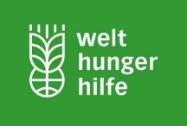

Pressemitteilung
UN-Vollversammlung bekennt sich mit überwältigender Mehrheit zum Schutz der Menschenrechte auf dem Land
Zivilgesellschaftliche Organisationen fordern konsequente Umsetzung durch die Bundesregierung
[Aachen, Bad Honnef, Berlin, Bielefeld, Bonn, Hamburg, Hamm, Köln, Wuppertal, 18.12.2018] Die UN-Vollversammlung hat gestern nach jahrelangen Verhandlungen die Erklärung für die „Rechte von Kleinbauern und anderen Menschen, die in ländlichen Regionen arbeiten“ verabschiedet. Damit werden Kleinbauern und andere Gruppen wie Landarbeiter*innen besser vor Menschenrechtsverletzungen geschützt. Ein Bündnis aus 19 deutschen und internationalen Bauern-, Menschenrechts- und Entwicklungsorganisationen fordert: Auch die Bundesregierung muss sich zur Erklärung bekennen und sie umsetzen. Bei der finalen Abstimmung im Plenum der UN-Vollversammlung in New York votierten 121 Staaten dafür, acht dagegen und 54 enthielten sich, darunter auch Deutschland.
„Die Annahme der UN-Bauernrechteerklärung ist ein wichtiger Tag für die Menschenrechte. Sie fasst zum ersten Mal die Rechte von Kleinbauern und anderen Menschen, die in ländlichen Gebieten arbeiten, in einem Menschenrechtsinstrument zusammen und stellt sie so unter besonderen Schutz“, erklärt Jan Urhahn vom entwicklungspolitischen INKOTA-netzwerk. Der Kampf um schwindende Ressourcen wie Land und Wasser habe sich verschärft; die Vielfalt von Saatgut sei durch die zunehmende Kommerzialisierung von wenigen Hochertragssorten und deren Eigentumsschutz bedroht. Menschen, die sich für die Rechte von Kleinbäuerinnen und –bauern einsetzen, seien politischer Gewalt und Verfolgung ausgesetzt.
Die UN haben mit der Erklärung die Rechte und Pflichten für Staaten zum menschenrechtlichen Schutz von kleinbäuerlichen Erzeuger*innen und anderen auf dem Land arbeitenden Menschen klar definiert. „Die UN-Bauernrechteerklärung gibt Staaten Leitlinien an die Hand, mit denen sie nationale Gesetze nun entlang der Rechte und Bedürfnisse von kleinbäuerlichen Erzeuger*innen ausrichten können“, sagt Paula Gioia von der Arbeitsgemeinschaft bäuerliche Landwirtschaft und der Europäischen Koordination von Via Campesina. „Die schwierigen Verhandlungen haben gezeigt, dass sich ohne den Druck bäuerlicher Bewegungen weltweit und weiterer zivilgesellschaftlicher Organisationen wenig bewegt. Wir werden uns mit langem Atem für deren Umsetzung starkmachen“, fügt Gioia hinzu.
Die Bundesregierung hat sich bei den bisherigen Abstimmungen stets enthalten: So im UN- Menschenrechtsrat im September 2018, bei der Abstimmung im 3. Ausschuss der UN-Vollversammlung im November 2018 und bei der finalen Abstimmung im Plenum der UN-Vollversammlung gestern. „Nach der gestrigen Annahme der UN-Bauernrechteerklärung muss die Bundesregierung nun handeln“, fordert Marion Aberle von der Welthungerhilfe. „Sie muss sich vor dem UN-Menschenrechtsrat klar zur Erklärung bekennen und einen Prozess einleiten, um die in der Erklärung definierten Rechte umzusetzen.“ Die UN haben die Jahre 2019 bis 2028 zur Dekade der bäuerlichen Familienbetriebe erklärt. „Es gibt keinen besseren Weg diese Dekade zu starten, als der UN-Bauernrechteerklärung die breitest mögliche Unterstützung zu gewähren“, sagt Aberle.
Agrar Koordination, Aktionsgemeinschaft Solidarische Welt (ASW ), Arbeitsgemeinschaft bäuerliche Landwirtschaft (AbL), Brot für die Welt, Bündnis Junge Landwirtschaft, Fair Trade International, FIAN Deutschland, Forschungs- und Dokumentationszentrum Chile-Lateinamerika (FDCL), Forum Fairer Handel, GEPA – The Fair Trade Company, INKOTA-netzwerk, Internationaler Verband Katholischer Ländlicher Erwachsenenbewegungen (FIMARC), Oxfam Deutschland, MISEREOR, Naturland e.V, TransFair e.V. (Fairtrade Deutschland), Weltfriedensdienst (WFD), Welthaus Bielefeld und Welthungerhilfe.
Weitere Informationen:
Resolution zur UN-Bauernrechteerklärung des 3. Ausschusses für die UN-Vollversammlung
Positionspapier des zivilgesellschaftlichen Bündnisses zur UN-Erklärung
Ansprechpersonen:
Paula Gioia, Arbeitsgemeinschaft bäuerliche Landwirtschaft (AbL) und Europäische Koordination von Via Campesina (ECVC), Mobil: +49 (0) 152 05 76 45 91, E-Mail: paula.gioia@eurovia.org
Simone Pott, Welthungerhilfe, Tel.: +49 (0) 228 22 88 13 2, E-Mail: Simone.Pott@welthungerhilfe.de
Jan Urhahn, INKOTA-netzwerk, Mobil: +49 (0) 176 70 61 03 81, E-Mail: urhahn@inkota.de

